**Description of the program «Nirvana» English version (Russian version below)**

Designed for processing and storing data from a device on the Arduino (Fig .1). Arduino polls five sensors and provides information on the serial port. To record the information from the sensors, need a library PoSerial. The folder contains a file with recorded sensor data, so you can use some features of the program are not associated with data entry.

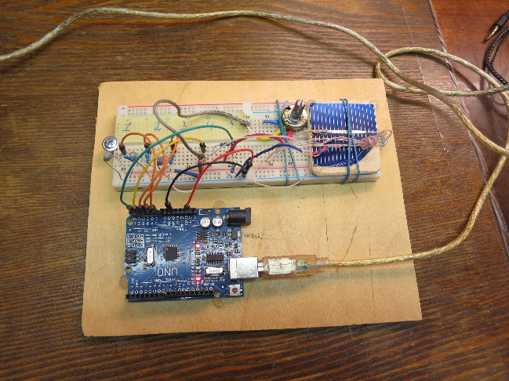

Fig.1

"Test.py" - is designed to find serial ports involved (this module I found ready).

"Question" - auxiliary module with questions.

Software features:  
- Reading lists with the sensor data from file (does not work without PySerial library and Arduino board)  
- Record new object  
- Change object (does not work without PySerial library and Arduino board)  
- Removing an Object  
- Print the information from the sensors (does not work without PySerial library and Arduino board)

Text menu (fig.2):

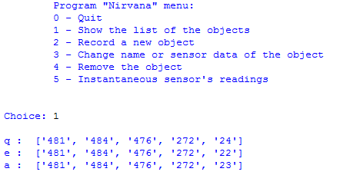

Fig.2

**Описание программы “Nirvana”**

Предназначена для обработки и хранения данных, которые поступают от устройства на Arduino (рис .1). Arduino опрашивает пять датчиков и выдает информацию на последовательный порт. Для записи информации с датчиков нужна библиотека PySerial. В папке содержится файл с уже записанными данными датчиков, чтобы вы смогли задействовать некоторые функции программы, не связанные с записью данных.



Рис.1

"test.py" - предназначен для поиска задействованных serial портов (этот модуль я взял готовый).

"question" - вспомогательный модуль с вопросами.

Функции программы:

* Чтение списков с данными датчиков из файла (не работает без библиотеки PySerial и Arduino)
* Запись нового объекта
* Изменение объекта (не работает без библиотеки PySerial и Arduino)
* Удаление объекта
* Печать информации с датчиков (не работает без библиотеки PySerial и Arduino)

Текстовое меню программы (рис.2):



Рис.2